Installation
- Rendez-vous à cette adresse : https://filezilla-project.org/
- Cliquer sur Download Filezilla Client : cliquer sur download de la première colonne
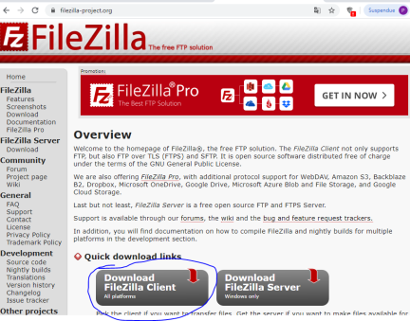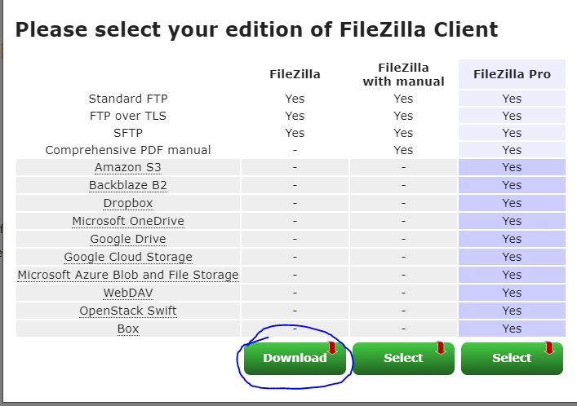
- Installer : Attention à ne pas installer le logiciel supplémentaire
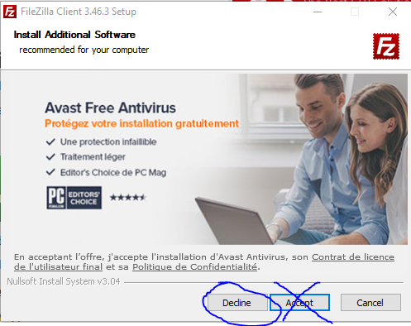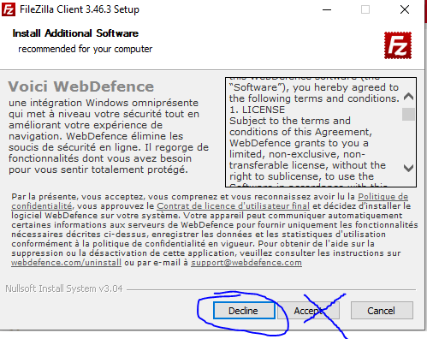

Configuration
- Ouvrir FileZilla
- Cliquer sur l’icône ci-dessous
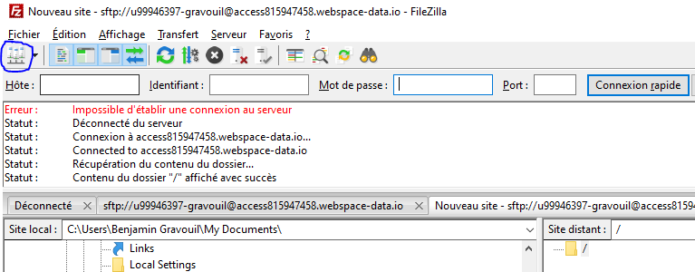
- Cliquer sur Nouveau Site
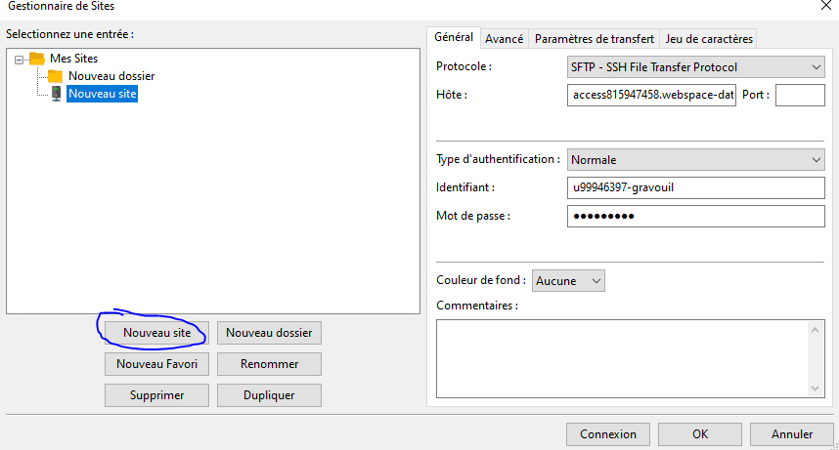
- Insérer vos données de connexion à droite
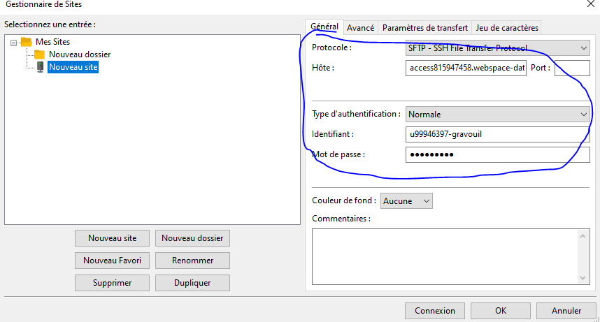
Protocole : SFTP
Hôte : access815947458.webspace-data.io
Type d’authentification : Normale
Identifiant :
Mot de passe :

- Cliquer sur Connexion
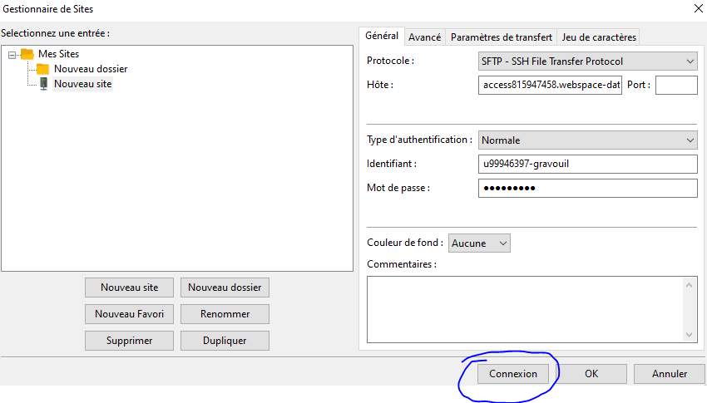

Utilisation
Un simple drag & drop de votre PC vers le Serveur permet d’uploader des fichiers sur le serveur
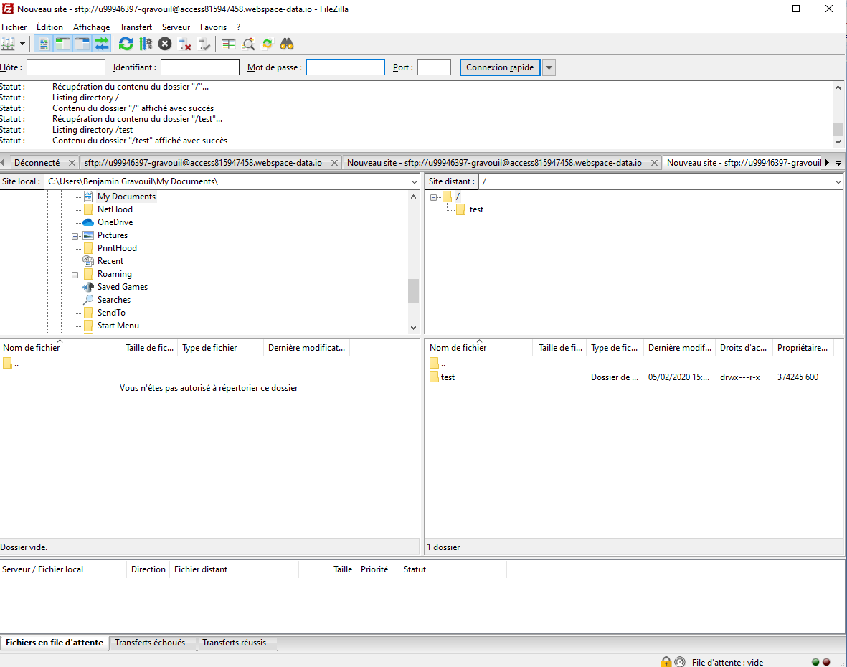
Votre PC
Votre serveur

